《安全评价报告信息公布表》
机构名称 | 重庆市安全生产科学研究有限公司 |  |  |  |  | 资质证号 |  |  |  | APJ-（渝）-001
委托单位 | 重庆市润江能源有限公司
项目名称 | 重庆市润江能源有限公司杨家店加油站安全现状评价
项目类别 | □预评价 现状评价 □验收评价 □其他
所属业务类别 |  | 化学原料、化学品及医药制造业
安全评价过程控制情况
安全评价项目管理 | 项目组组长 |  |  |  | 技术负责人 |  |  |  |  |  | 过程控制负责人
安全评价项目管理 | 王淑芳 |  |  |  | 刘国勇 |  |  |  |  |  | 冯皓
编制过程 | 报告编制人 |  |  | 报告提交日期 |  |  |  | 报告审核人 |  |  |  | 报告审批人
编制过程 | 王淑芳、肖泽钧 |  |  | 2022年11月 |  |  |  | 蔡治勇 |  |  |  | 蔡治勇
姓 名 | 认定专业 |  | 安全评价师从业识别卡/证书编号 |  |  |  |  | 注册安全工程师  注册证号 |  |  |  |  | 是否专职
王淑芳 | 化工工艺 |  | S011053000110191001135 |  |  |  |  |  |  |  |  |  | 是
肖泽钧 | 安全 |  | S011044000110193002230 |  |  |  |  | 55220308085 |  |  |  |  | 是
张圣菊 | 化工工艺 |  | S011053000110192003084 |  |  |  |  |  |  |  |  |  | 是
田祖伟 | 安全 |  | S011053000110192003004 |  |  |  |  | -- |  |  |  |  | 是
唐 波 | 化工机械 |  | S011053000110192003004 |  |  |  |  | 55130140246 |  |  |  |  | 是
孟萌萌 | 电气 |  | 1100000000301652 |  |  |  |  |  |  |  |  |  | 是
李 伟 | 机械、安全 |  | 1800000000201223 |  |  |  |  | -- |  |  |  |  | 是
张郑平 | 电气 |  | S011053000110192003137 |  |  |  |  | 55220291726 |  |  |  |  | 是
刘文娟 | 自动化 |  | 1700000000201153 |  |  |  |  | 55140156484 |  |  |  |  | 是
蔡治勇 | 火炸药、安全 |  | 0800000000102949 |  |  |  |  | 55080052964 |  |  |  |  | 是
冯 皓 | 机械、化工机械 |  | 1600000000201291 |  |  |  |  | 55130140330 |  |  |  |  | 是
刘国勇 | 化工工艺 |  | 1800000000100099 |  |  |  |  | 55060013805 |  |  |  |  | 是
项目简介 | 项目简介：  杨家店加油站设1个15m3的92#汽油罐，1个15m3的95#汽油罐，1个15m3的0#柴油罐。柴油储罐容积折半计入油罐总容积，该站油罐总容积为37.5m3，根据《汽车加油加气加氢站技术标准》（GB50156-2021）第3.0.9条，杨家店加油站属于三级加油站。  现场勘察照片：  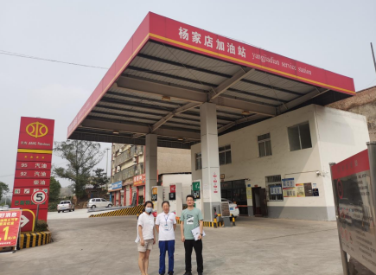
现场开展工作情况 | 勘验人员 |  | 勘验时间 |  |  |  | 勘验任务 |  | 勘验中的问题
现场开展工作情况 | 王淑芳、肖泽钧 |  | 2022年9月17日 |  |  |  | 勘查周边环境及项目情况 |  | 站区部分安全警示标识不完善。现场消防沙不足。

